Bac S 2015 Amérique du nord http://labolycee.org
EXERCICE III : ÉTUDE D’UNE INSTALLATION THERMIQUE (5 points)

Dans un souci écologique mais aussi économique, le propriétaire d’un terrain de camping à Valence souhaite installer un bloc sanitaire (WC et douches) dont l’eau sera chauffée par une installation thermique solaire. Il cherche à optimiser au mieux son investissement.

Les documents utiles à la résolution sont à la fin de l’exercice.

Données :

- capacité calorifique massique de l’eau : c_{eau} = 4180 J.kg⁻¹.K⁻¹ ;
- masse volumique de l’eau : ρ = 1000 kg.m⁻³ ;
- 1 Wh = 3600 J.

1. Questions préalables

1.1. Un transfert thermique peut s’effectuer suivant trois modes. En s’appuyant sur le document décrivant le chauffe-eau solaire, illustrer chacun de ces trois modes de transfert thermique.

1.2. Le camping a une capacité d’accueil de 75 campeurs. Les besoins journaliers en eau chaude sanitaire sont estimés à 50 L par personne.
Calculer le nombre de ballons d’eau chaude nécessaire pour cette installation.
Quelle est, en kWh, la quantité d’énergie qu’il est nécessaire d’apporter à la totalité de l’eau pour élever sa température de 17°C à 65°C ?

2. Synthèse
En s’appuyant sur les documents et les connaissances acquises, rédiger, en une quinzaine de lignes maximum, un projet détaillant les conditions optimales d’implantation des panneaux solaires nécessaires au chauffage sanitaire moyen journalier ; on précisera le nombre de panneaux nécessaire.
DOCUMENTS DE L’EXERCICE III

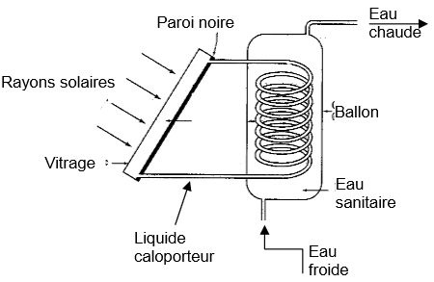
Le chauffe-eau solaire

Un chauffe-eau solaire est un dispositif de captage de l’énergie solaire (capteur solaire) destiné à fournir de l’eau chaude sanitaire. Il est principalement constitué de deux organes :
- des capteurs solaires thermiques qui captent l’énergie du rayonnement solaire en chauffant un fluide caloporteur (eau ou antigel) dans un circuit primaire.
- un ballon d’eau chaude (ou réservoir d’eau chaude) dans lequel un volume d’eau est chauffé par le liquide caloporteur à travers un échangeur thermique, souvent un serpentin de cuivre.
D’après http://fr.wikipedia.org
Un dispositif de chauffage d’appoint peut être intégré au réservoir, sous forme d’une résistance électrique ou de liaison à une chaudière à gaz, au fioul ou au bois. Il est utile lorsque l’énergie solaire ne suffit pas aux besoins.

Fiche technique des composants solaires

CAPTEURS SOLAIRES
Référence | 249 634 | 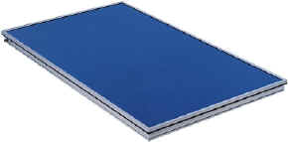
Fabricant | Schüco
Produit | Schücosol
Surface totale | 2,7 m²
Volume du fluide caloporteur | 2 L
BALLON D’EAU CHAUDE
Référence | COMBI ST 750 | 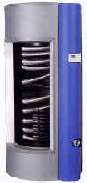
Volume total de stockage | 750 L

D’après http://www.schueco.com

Énergie reçue par jour sur une surface orientée au sud et inclinée d’un angle
égal à la latitude (en kWh / m²)

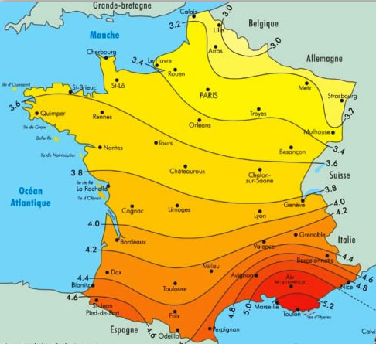
VALENCE

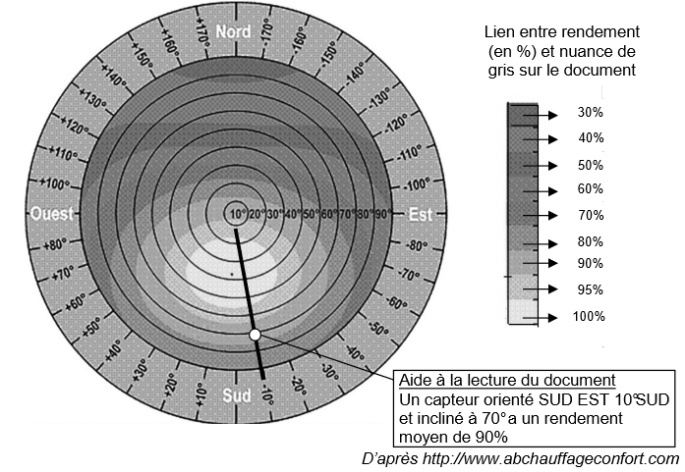
Rendement moyen de l’énergie solaire reçue par jour (en %) en fonction de l’orientation (Nord / Sud / Est / Ouest) et de l’inclinaison des capteurs (de 10° à 90°) à la latitude de Valence

Les deux implantations possibles de capteurs solaires

EMPLACEMENT

TENTES

EMPLACEMENT

MOBIL-HOME
SUD
OUEST
EST
NORD
BÂTIMENT B
Inclinaison du toit 30°
Hauteur 4 m

Implantation 1 : sur le toit du bâtiment A

BÂTIMENT A
Inclinaison du toit 60°
Hauteur 10 m

Implantation 2 : sur le toit du bâtiment B

EMPLACEMENT

TENTES

EMPLACEMENT

MOBIL-HOME
SUD
OUEST
EST
NORD
BÂTIMENT B
Inclinaison du toit 30°
Hauteur 4 m
BÂTIMENT A
Inclinaison du toit 60°
Hauteur 10 m

